Morgado-Samagaio Jonathan

**BDA / TP4 Oracle**

Table des matières

Table des matières 2

1. Introduction 3

2. Déclencheur de mise à jour directe 3

3. Déclencheur de mise à jour indirecte 4

4. Conclusion 6

1. Introduction

Dans ce TP, nous allons voir comment utiliser les TRIGGERS pour suivre les modifications qui ont lieu sur des tables.

1. Déclencheur de mise à jour directe
2. On créer une table Statistique :

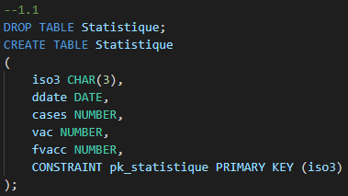

Cette table contient 5 colonnes et une clé primaire.

1. On met maintenant cette table à jour avec les derniers éléments de la table Pandemic :

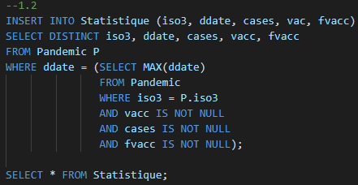

Nous pouvons voir l’utilisation d’un INSERT INTO … SELECT.

On obtient :

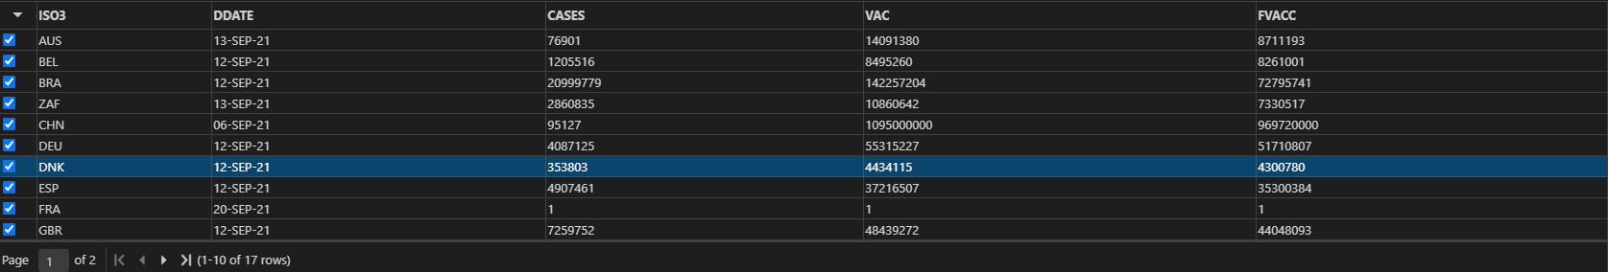

1. Nous allons maintenant créer un déclencheur pour mettre à jour statistique à chaque mise à jour de pandemic :

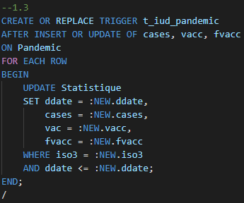

Nous essayons maintenant de saisir une nouvelle valeur dans pandemic et nous vérifions dans Statistique :

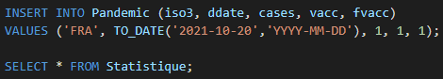

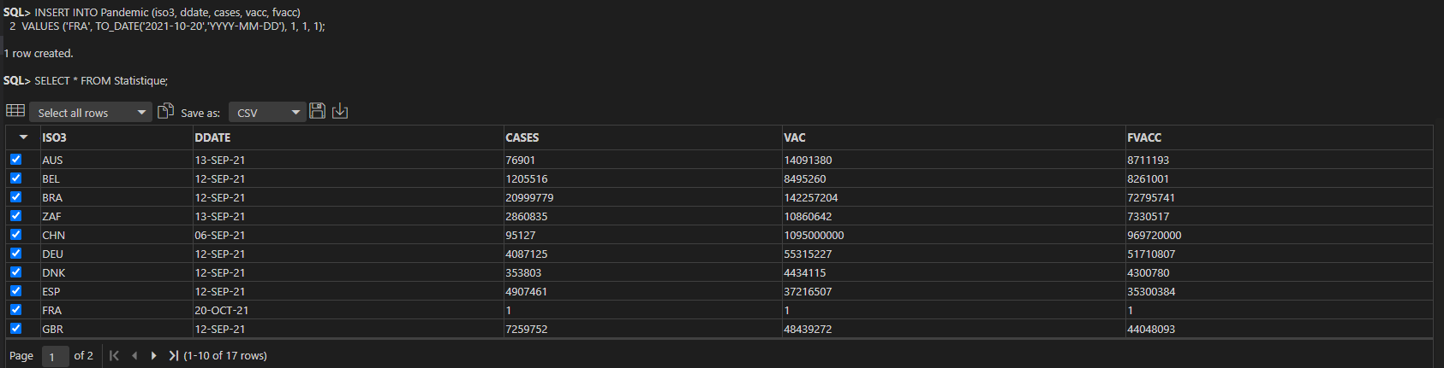

1. Déclencheur de mise à jour indirecte
2. On créer une table trace pour garder en mémoire toutes les modifications de pandemic :

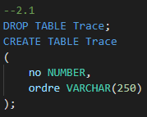

1. On créer ensuite une séquence SEQ_no pour les futurs ajouts dans Trace :

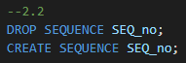

1. On créer maintenant le trigger permettant de stocker les commandes à exécuter après un ajout dans Pandemic :

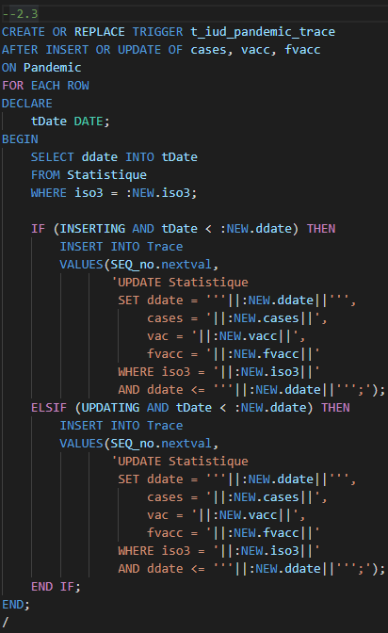

On drop ensuite le trigger précédent et on essaie d’ajouter dans Pandemic des valeurs :

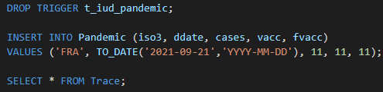

1. Conclusion

Dans ce TP, nous avons pu voir comment utiliser les triggers pour suivre les mises à jours sur des tables et effectuer des requêtes après ces mises à jours.